
广东省城乡规划设计研究院

2018年校园招聘

广东省城乡规划设计研究院地处改革开放前沿的广州市，是广东省住房和城乡建设厅直属事业单位。建院五十余年来，广东省规划院创新发展，不断开拓，技术力量雄厚，企业文化活跃，成为国内最具影响力的规划院之一，业务范围涵盖规划、建筑、市政、风景园林、工程咨询、监理等多个专业领域，已形成逾500人规模的综合规划设计研究团队。
因业务需要，现开展2018年应届毕业生招聘工作，热切期待您的加入!
招聘要求
岗位类别 | 招聘专业名称 | 学历要求 | 招聘人数
专业技术岗 | 城乡规划 | 博士研究生 | 4
专业技术岗 | 城乡规划 | 硕士研究生 | 40
专业技术岗 | 城乡规划 | 本科 | 8
专业技术岗 | 人文地理、地理学 | 博士研究生 | 4
专业技术岗 | 人文地理、地理学 | 硕士研究生 | 30
专业技术岗 | 人文地理、地理学 | 本科 | 5
专业技术岗 | 经济学（经济地理、房地产经济） | 博士研究生 | 1
专业技术岗 | 经济学（经济地理、房地产经济） | 硕士研究生 | 2
专业技术岗 | GIS/数据分析 | 硕士研究生 | 8
专业技术岗 | GIS/数据分析 | 本科 | 3
专业技术岗 | 景观园林设计 | 硕士研究生 | 2
专业技术岗 | 给排水 | 硕士研究生 | 2
专业技术岗 | 水利工程 | 硕士研究生 | 2
专业技术岗 | 燃气工程 | 硕士研究生 | 2
专业技术岗 | 道路工程 | 本科及以上 | 3
专业技术岗 | 交通工程 | 硕士研究生 | 2
专业技术岗 | 建筑设计 | 本科及以上 | 2
专业技术岗 | 结构工程 | 本科及以上 | 1
专业技术岗 | 数学或计算机专业 | 本科及以上 | 2
职能管理岗 | 人力资源管理及相关专业 | 本科及以上 | 2
职能管理岗 | 会计学、财务管理等专业 | 本科 | 1
职能管理岗 | 城乡规划 | 本科 | 2

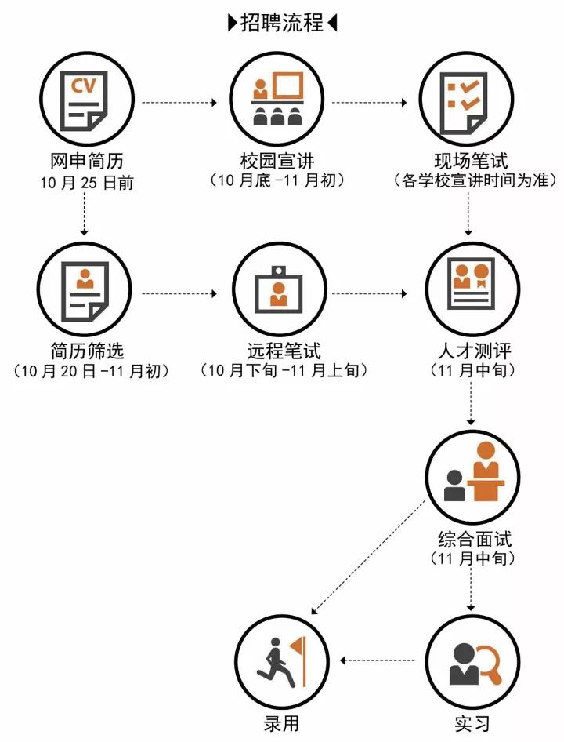
招聘流程

【网申通道】(10月25日前)
（1）手机微信：扫我，马上投递简历 
（2）网页PC端：网申链接：hr.gdupi.com。
注：请勿重复注册或多次投递，以防影响个人应聘。
网申技术支持：18588209593、020-34399125（简历投递如有问题可与我们联系）

【笔试说明】
（1）笔试方式：现场笔试、远程笔试，专业为规划工科、理科、建筑类。
现场笔试将在各宣讲学校组织进行，时间以各校宣讲时间为准。
远程笔试须通过简历筛选后，择优通知笔试，时间为2017年10月下旬至11月上旬，试题及答题要求将以邮件形式发送至简历邮箱。市政类、大数据及其他专业另行通知。

校园宣讲
片区 | 宣讲学校 | 时间 | 地点
华东 | 同济大学 | 11月2日（暂定） | 待定
华东 | 南京大学 | 11月3日上午9:00 | 南京大学建筑与城规学院建良楼303
华中 | 武汉大学 | 11月1日（暂定） | 待定
华中 | 华中科技大学 | 11月2日上午9:00 | 华中科技大学南四楼
西北（南） | 西安建筑科技大学 | 10月31日上午（暂定） | 待定
西北（南） | 长安大学 | 10月31日下午14:30 | 长安大学长寨校区建筑院2楼
西北（南） | 重庆大学 | 11月1日下午14:30 | 重庆大学B区，建筑城规学院2楼5220
华南 | 中山大学 | 11月3日（暂定） | 待定
华南 | 华南理工大学 | 11月3日（暂定） | 待定
招聘具体详细行程安排以最新公告为准，请及时关注我院官网www.gdupi.com，或微信公众号“南粤规划”。
联系方式
联 系 人：人力资源部 伍小姐
联系电话: 020-34399891 、020-34399789
电子邮箱：rl@gdupi.com
联系地址: 广东省广州市海珠区南洲路483号
官方网站：www.gdupi.com

扫我，关注官方公众号
获取更多校招资讯


